Naam:

Datum:

Nederlands TEGENGESTELDE WOORDEN
 TAALSCHAT

1. Schrijf onder elke zin de tegengestelde ZIN, zoals in het voorbeeld.

Vb. Die geest is onzichtbaar.
Die geest is zichtbaar.

1. Het water in die vijver is zeer helder.

_______________________________________________________________________________________

2. Vochtige grond is niet zo gunstig voor de planten.

_______________________________________________________________________________________

3. Dat pakje is zo licht.

_______________________________________________________________________________________

2. Vul het tegengestelde woord in.

vuil ………………………… stil …………………………

snel ………………………… treurig …………………………

hard ………………………… duur …………………………

omhoog ………………………… veel …………………………

dag ………………………… gevangen …………………………


3. Kleur de 2 tegengestelde woorden in dezelfde kleur.
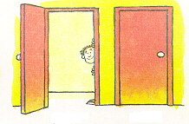
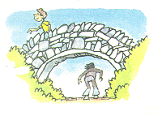
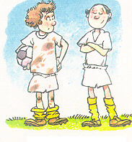

ZWART

LINKS

IN

SCHUIN

WIT

UIT

BOVEN

RECHT

OUD

RECHTS
BENEDEN

NIEUW ZWART

